  - 术语定义
C端：设备端（IPC，DVR，NVR等）
S端：服务器端
S1端：路由服务器
S2端：控制服务器
S3端：流媒体服务器
- 系统概述
  - 功能描述
嵌入式设备通过制定的规范与本讯视达平台服务器发起交互，实现平台登录，响应平台服务器下发任务通知执行任务并反馈。
  - 系统框架
系统框架图：
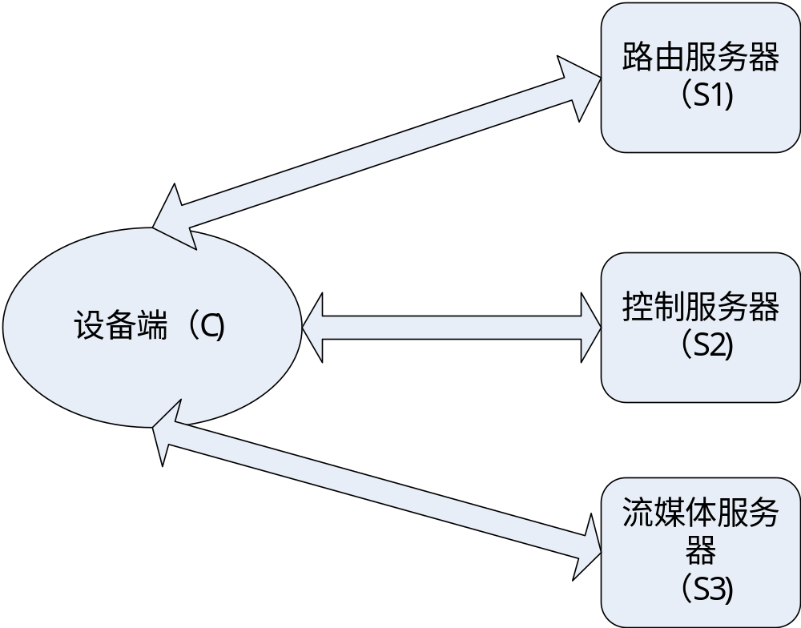系统分别由设备端，路由服务器端，控制服务器端和流媒体服务器端构成，以下分别以C，S1，S2和S3代替。
S1：负责为C端分配S2端的路由(IP地址)用于C端通过S2端进行平台登录
S2：负责完成C端的平台登录,转发给C端来自观看端或管理端的任务通知或下发自身(S2)的任务通知,接收C端的任务成功完成结果及任务失败反馈并转发给观看端或管理端,为C端分配S3端的IP地址和端口信息以完成流媒体任务,保持接收并应答来自C端的心跳包，用于C端和S2端自身判断双方之间的平台连接是否“存活”
S3：负责为C端转发音视频流媒体数据给观看端完成流媒体任务。
设备端必须先通过平台登录和本讯视达平台建立并保持着基于平台协议的平台连接，在完成平台登录后，设备端等待平台通过与设备端之间的平台连接下发的任务通知与平台进行交互完成任务并向平台反馈任务完成结果，一旦设备端与平台之间的合法连接因各种原因而断开，设备端必须重新发起对本讯视达平台的平台登录，重新建立并保持与平台之间的合法连接，同样的若是设备端在进行平台登录的过程中因各种原因而登录失败，设备端也必须重新发起对本讯视达平台的平台登录
- 交互流程
  - 平台登录

平台登录流程
- 主流程描述:
- 判断设备本地网络状态
- 若设备本地网络状态为可用状态，执行3
- 与S1(路由服务器)建立基于TCP的Socket连接
- 若连接建立成功，通过Socket连接向S1发起获取路由的请求（参考路由服务器通信协议.doc的2.获取路由）
- 若S1成功返回路由(用于连接S2的IP地址),关闭与S1之间的Socket连接，释放资源
- 判断设备本地网络状态
- 若设备本地网络状态为可用状态，通过S1返回的路由与S2（控制服务器）建立平台连接（基于TCP的Socket连接）
- 若平台连接建立成功，通过平台连接向S2发起身份验证的请求（参考控制服务器通信协议.doc的2.身份验证）
- 若身份验证成功，通过平台连接向S2发起设置心跳超时时间的请求（详见平台连接心跳机制，参考控制服务器通信协议.doc的4.设置心跳超时时间）
- 若设置成功，开启设备端心跳发送，开启设备端心跳超时检查（详见平台连接心跳机制）
- 判断是否已注册过设备
- 若已注册过设备，执行13
- 查询本地通道配置文件中是否存在标记为“未更新状态”的通道
- 若本地通道配置文件中不存在标记为“未更新状态”的通道，执行15
- 通过平台连接向S2发起获取编码配置参数表的请求（参考控制服务器通信协议.doc的8.获取编码配置参数表）
- 若获取成功，通过平台连接向S2发起发布通道上线的请求（参考控制服务器通信协议.doc的7.发布通道上线）
- 若发布成功，则完成平台登录
- 分支流程描述:
2.a 若设备本地网络为不可用状态，循环判断设备本地网络状态直至网络可用或等待网络可用状态通知后，执行3
4.a 若连接建立失败：
判断设备本地网络状态，若设备本地网络状态为可用状态，间隔XX秒后重头执行1，若设备本地网络状态为不可用状态，循环判断设备本地网络状态直至网络可用或等待网络可用状态通知后，重头执行3
5.a 若获取路由的请求，S1应答超时：
先关闭与S1之间的Socket连接，释放资源，重头执行1
5.b 若获取路由的请求，S1端的返回值为-1（账号不存在），则先关闭与S1之间的Socket连接，间隔XX秒后重头执行1
7.a 若设备本地网络为不可用状态，循环判断设备本地网络状态直至网络可用或等待网络可用状态通知后，重头执行3
8.a 若平台连接建立失败：
重头执行1
9.a 若身份验证的请求，S2应答超时：
先关闭平台连接，释放资源，重头执行1
9.b 若身份验证的请求，S2端返回值为-1（密码错误）/-2（账号不存在）/-3（设备码不存在）,则先关闭平台连接，释放资源，间隔XX秒后重头执行1
10.a 若设置心跳超时时间的请求，S2应答超时：
先关闭平台连接，释放资源，重头执行1
12.a 若未注册过设备：
12.a.1 通过平台连接向S2端发起注册设备的请求（参考控制服务器通信协议.doc的5.注册设备）
12.a.2 若注册成功，将S2端返回的通道ID及通道初始配置保存成本地通道配置文件，然后继续执行15
12.a.2.a 若注册设备的请求，S2应答超时：
先关闭平台连接，释放资源，重头执行1
14.a 若本地通道配置文件中存在标记为“未更新状态”的通道：
14.a.1 通过平台连接向S2发起更新通道配置的请求（参考控制服务器通信协议.doc的6.更新通道配置）
14.a.2 若更新成功，将本地通道配置文件中“未更新状态”的通道标记成“已更新状态”，执行15
14.a.2.a 若更新通道配置的任务请求，S2应答超时：
先关闭平台连接，释放资源，重头执行1

判断设备本地网络状态
判断设备本地网络状态是指设备端可以在网卡接口与网线正常连接的时候给出网络可用状态的判断，在网卡接口与网线未正常连接的时候给出网络不可用状态的判断，目前设备端系统或SDK是否提供此类判断的API尚未定论，平台登录流程中只是假设设备端具备该判断能力，如果经双方开发人员分析后不存在可行性，那将重新修改平台登录流程

等待网络可用状态的通知
等待网络可用状态的通知是假设设备端系统可以在设备本地网络状态恢复可用时发出广播通知，设备端就可以等待该通知而不需要循环判断设备本地网络状态，如果该假设经双方开发人员分析后不存在可行性，那么将采用循环判断的方式

判断是否已注册过设备
设备端向平台发起注册设备请求后平台将根据设备提交的通道数为设备在平台创建通道并初始化通道配置，每个通道都有一个平台唯一的通道ID，平台也将在注册设备请求应答中返回创建后的通道ID以及初始通道配置信息，设备端在收到应答后将这些信息保存成本地通道配置文件，设备端在每次进行平台登录时可以根据本地是否存在通道配置文件来判断是否已注册过设备

本地通道配置文件
设备端向平台发起注册设备请求后，平台将根据设备提交的通道数为设备在平台创建通道并初始化通道配置，创建后的每个通道都有一个平台唯一的通道ID，平台也将在注册设备请求应答中返回创建后的每个通道的通道ID，通道ID所映射的设备本地通道号以及初始通道配置信息，设备端在收到应答后应将这些信息先保存成本地通道配置文件，配置文件中的所有通道都默认标记为“已更新状态”，在以后收到平台的通道设置任务的时候对配置文件进行修改，如果是切换画质或切换布防状态的通道设置任务，设备端在修改通道的配置后，还应先将配置文件中修改配置的通道先标记为“未更新状态”，等向平台提交更新通道配置的任务请求成功应答后再将通道标记为“已更新状态”

编码配置参数表
编码配置参数表是设备端在对通道的视频数据进行编码时的参数依据，设备端在对通道的视频数据进行编码的时候，应根据通道当前的分辨率，通道当前设置的画质等级，编码等级在编码配置参数表中选用匹配的配置参数为通道进行编码
编码配置参数表由设备端在平台登录的时候进行获取，并在平台登录后保持定时获取，设备端首次获取的时候向平台提交值为“0”的时间戳，平台将返回最新的编码配置参数表及最新的时间戳，设备端收到后应保存下最新的参数表及最新的时间戳（编码配置参数表是保存在本地配置文件中还是内存中由双方开发人员根据设备的存储空间状况协商后再进一步确定），在以后的获取请求中设备端都提交上次保存的时间戳，如果在上次时间戳之内编码配置参数表没有变化，平台将在应答包体中返回空以表示无变化，如果在上次时间戳之内编码配置参数表有变化，平台将在应答包体中返回最新的编码配置参数表及最新的时间戳，设备端应更新保存，若此时有在进行编码的操作，应同时通知编码器以最新的配置参数进行编码
  - 平台连接维护

平台连接定义
设备端向平台发起平台登录的过程中成功与S2端建立的Socket连接称之为平台连接

平台连接心跳机制
设备端与S2端是通过心跳机制来”保活”双方之间的平台连接及判断平台连接的”存活”状态的，双方之间通过持续的“心跳”来保证平台连接的“存活”，并通过“心跳超时”来断定平台连接已经不再“存活”
设备端通过平台连接收到来自S2端的任何一个平台协议包都算作收到S2端的“心跳”，同样的S2端通过平台连接收到来自设备端的任何一个平台协议包都算作收到设备端的“心跳”
虽然任何一个平台协议包都可以作为双方的一次“心跳”，但设备端与S2端不可能一直保持着任务交互，为了在平台连接空闲的时候双方也能保持着“心跳”，平台协议定义了用于维持“心跳”的心跳包和心跳应答包，设备端应在与S2端建立起平台连接并通过身份验证后，向S2端发送设置S2端的心跳超时时间的请求，在请求成功应答后就开始向S2端发送第一个心跳包并保持定时发送，设备端在向S2端发送心跳包后应开始检查S2端的“心跳”是否超时，若设备端在超时时间内未能收到任何S2端的“心跳”（即未能收到任何一个来自S2端的平台协议包），设备端应认为“心跳超时”，同样的若S2端在收到来自设备端的设置心跳超时时间请求后，也将开始检查设备端的“心跳”是否超时并在收到每个来自设备端的心跳包后返回心跳应答包，若S2端在超时时间内未能收到任何来自设备端的“心跳”（即未能收到任何一个来自设备端的平台协议包）也将认为“心跳超时”，设备端的心跳超时时间可与对S2端所设置的心跳超时时间相同

设备端在”心跳超时”后应关闭平台连接，释放资源，对所有已开启远程预览的通道执行关闭通道远程预览，然后重新执行平台登录

S2端在“心跳超时”后将关闭与设备端之间的平台连接

基于平台连接的应答超时
由设备端通过平台连接向S2发起的任何平台协议消息（请求消息或通知消息），S2端都将作出应答，所以如果在设备端发出消息后S2端在超时时间内未能返回应答，设备端应认为“应答超时”
设备端在“应答超时”后应关闭平台连接，释放资源，对所有已开启远程预览的通道执行关闭通道远程预览，然后重新执行平台登录

基于平台连接的读写操作出错
设备端在通过平台连接进行读写操作的时候，如果出现错误应关闭平台连接，释放资源，对所有已开启远程预览的通道执行关闭通道远程预览，然后重新执行平台登录

平台连接被断开
设备端在平台连接被断开的时候，应释放资源，对所有已开启远程预览的通道执行关闭通道远程预览，然后重新执行平台登录

  - 通道远程预览

开启通道远程预览
设备端在通过平台连接收到开启通道远程预览的任务通知后执行开启通道远程预览（参考控制服务器通信协议.doc的9.开启通道远程预览）

主流程描述：
- 设备端通过任务通知消息体中的通道ID和路由参数为要开启预览的通道建立与S3(流媒体服务器)之间的流媒体连接
- 若流媒体连接建立成功，设备端根据任务通知包体中的通道ID开启本地通道号与通道ID所映射的通道的音视频采集及编码
- 若开启采集及编码成功，设备端通过为通道建立的流媒体连接上传采集编码后的音视频流数据
分支流程描述：
3.a 若流媒体连接建立失败，设备端通过平台连接向S2发送远程预览失败通知（参考控制服务器通信协议.doc的11.远程预览失败通知）
4.a 若开启采集或编码失败，设备端关闭为通道建立的流媒体连接，并通过平台连接向S2发送远程预览失败通知（参考控制服务器通信协议.doc的11.远程预览失败通知）

关闭通道远程预览
设备端在通过平台连接收到关闭通道远程预览的任务通知后对要关闭远程预览的通道执行关闭通道远程预览（参考控制服务器通信协议.doc的10.关闭通道远程预览）

设备端在发送流媒体包失败或发送流媒体包超时后，应执行关闭通道远程预览
设备端在编码失败/采集失败时，应执行关闭通道远程预览

设备端在关闭平台连接或平台连接被断开后，应对所有已开启远程预览的通道执行关闭通道远程预览

主流程描述：
- 设备端关闭为通道建立的流媒体连接
- 设备端关闭通道的音视频编码及采集
- 设备端执行关闭通道远程对讲
- 释放资源

上传关键帧
设备端在通过平台连接收到上传关键帧的任务通知后，应根据任务通知包体中的通道ID通知编码器为该通道强制编码关键帧（参考控制服务器通信协议.doc的12.上传关键帧）

发送流媒体包失败
设备端在通过流媒体连接发包上传音视频流数据时，如果出现发包失败，应执行关闭通道远程预览，并通过平台连接向S2发送远程预览失败通知（参考控制服务器通信协议.doc的11.远程预览失败通知）

发送流媒体包超时
设备端在开启通道远程预览后，应能计算多长时间没有通过流媒体连接成功发送过包，如果时间达到超时，应执行关闭通道远程预览，并向通过平台连接向S2发送远程预览失败通知（参考控制服务器通信协议.doc的11.远程预览失败通知）

流媒体连接被断开
如果已经建立的流媒体连接被断开，设备端应关闭通道的音视频编码及采集，释放资源，执行关闭通道远程对讲，并通过平台连接向S2发送远程预览失败通知（参考控制服务器通信协议.doc的11.远程预览失败通知）

编码失败/采集失败
设备端在采集通道音视频数据的过程中或在编码通道音视频数据过程中如果出现失败，应执行关闭通道远程预览，并通过平台连接向S2端发送远程预览失败通知（参考控制服务器通信协议.doc的11.远程预览失败通知）

  - 通道对讲

开启通道远程对讲
设备端在通过平台连接收到开启通道远程对讲的任务通知后执行开启通道远程对讲（参考控制服务器通信协议.doc的16.开启通道远程对讲）

主流程描述：

- 设备端开启对讲模式，开启音频输出
- 若开启成功，设备端根据任务通知包中的路由参数为通道创建接与S3之间流媒体连接，用于接收音频数据
- 若流媒体连接建立成功，设备端通过平台连接向S2端返回成功应答

分支流程描述：

2.a 若开启失败/对讲占用/设备不支持对讲，设备端通过平台连接向S2端返回失败应答
3.a 若流媒体连接建立失败，设备端关闭对讲模式，关闭音频输出，并通过平台连接向S2端返回失败应答

播放对讲声音
设备端在通过接收音频数据的流媒体连接收到音频数据后，应开启解码对音频进行解码播放

关闭通道远程对讲
设备端在通过平台连接收到关闭通道远程对讲的任务通知后对通道执行关闭通道远程对讲（参考控制服务器通信协议.doc的17.关闭通道远程对讲）
设备端在关闭通道远程预览的时候执行关闭通道远程对讲
设备端在接收音频包失败或接收音频包超时后，应执行关闭通道远程对讲
设备端在解码失败/播放失败时，应执行关闭通道远程对讲

主流程：
- 设备端关闭对讲模式，关闭音频输出，关闭解码
- 设备端关闭为通道创建的接收音频数据的流媒体连接
- 释放资源

接收音频包失败
设备端在通过接收音频数据的流媒体连接接收音频流数据时，如果出现收包失败，应执行关闭通道远程对讲，并通过平台连接向S2端发送远程对讲失败通知（参考控制服务器通信协议.doc的18.远程对讲失败通知）

接收音频包超时
设备端如果在超时时间内未通过流媒体连接收到任何音频数据时，应执行关闭通道远程对讲，并通过平台连接向S2端发送远程对讲失败通知（参考控制服务器通信协议.doc的18.远程对讲失败通知）

接收音频的流媒体连接被断开
如果已经建立成功的接收音频的流媒体连接被断开，设备端应关闭对讲模式，关闭音频输出，关闭解码，释放资源，并通过平台连接向S2端发送远程对讲失败通知（参考控制服务器通信协议.doc的18.远程对讲失败通知）

解码失败/播放失败
设备端如果在解码或播放音频数据的时候出现失败，应执行关闭通道远程对讲，并通过平台连接向S2端发送远程对讲失败通知（参考控制服务器通信协议.doc的18.远程对讲失败通知）

  - 通道设置

切换通道画质
设备端在通过平台连接收到切换通道画质的任务通知的时候，执行切换通道画质（参考控制服务器通信协议.doc的13.切换通道画质）

主流程描述：
- 设备端通过任务通知包体中的通道ID及画质等级修改本地通道配置文件中该通道的画质配置，并在本地通道配置文件中将该通道标记为未更新状态
- 若要切换画质的通道已开启了远程预览，通知编码器按新的画质等级为该通道编码
- 设备端通过平台连接对切换通道画质的任务通知作出成功应答
- 设备端通过平台连接向S2端发起更新通道配置请求（参考控制服务器通信协议.doc的6.更新通道配置）
- 若更新成功，设备端在本地通道配置文件中将该通道标记为已更新状态
分支流程描述：
3.a 若要切换画质的通道未开启远程预览，执行4
6.a 若请求更新通道配置的应答超时，则关闭与S2之间的平台连接，重新执行平台登录

切换通道布防状态
待定

上传通道配置信息
设备端在通过平台连接收到获取通道配置的任务通知时，应通过平台连接向S2端作出应答，并在应答消息体中返回通道当前的配置信息（参考控制服务器通信协议.doc的19.获取通道配置）

修改通道配置
设备端在通过平台连接收到修改通道配置的任务通知时，执行修改通道配置（参考控制服务器通信协议.doc的20.修改通道配置）

主流程：

- 设备端根据任务通知消息体中通道ID及配置信息修改本地通道配置文件中通道的配置
- 若修改配置的通道已开启远程预览，设备端应根据所修改的配置切换通道采集的分辨率或通知编码器按新的编码等级/帧率编码
- 设备端通过平台连接向S2端作出成功应答

